Экспозиция «Мир старинной техники»
Эта экспозиция посвящена старинной и советской технике: компьютеры, телевизоры, магнитофоны и другое. Ниже подробнее…
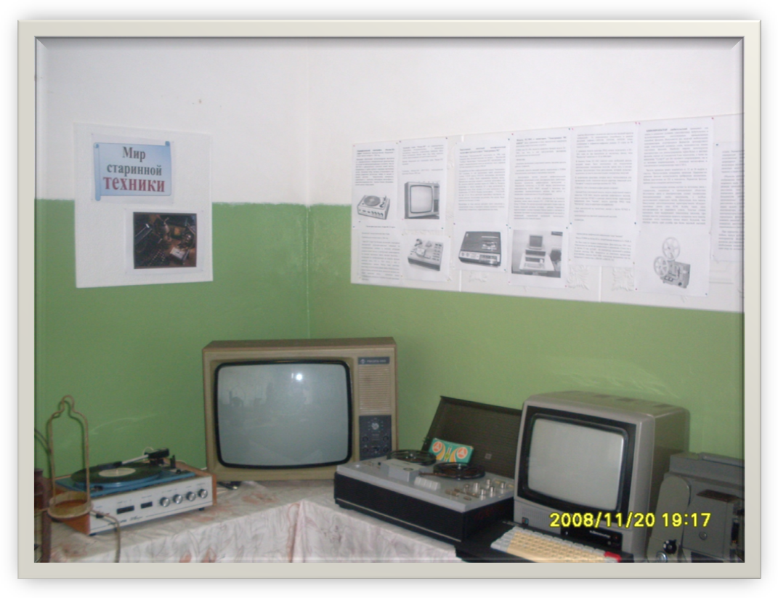
Портативный кассетный монофонический магнитофон третьего класса "Электроника-302"
Магнитофон ''Электроника-302'' выпускался до 1984 года. Основной завод который выпускал эту модель — Московский ''ТочМаш'' Магнитофон ''Электроника-302'' предназначен для записи и воспроизведения звука на магнитную ленту шириной 3,81 мм помещенную в кассету МК-60.
Он разработан на базе унифицированной модели ''Электроника-301'' отличаясь от неё применением новой динамической головки 1ГД-40 вместо 0,5ГД-30, ползунковых регуляторов громкости и тембра, более современным внешним видом. Номинальная выходная мощность усилителя магнитофона 0,8 Вт, диапазон рабочих звуковых частот 63...10000 Гц. Питается магнитофон от шести элементов 343 а через вставляемый в батарейный отсек блок питания и от сети переменного тока напряжением 127/220 В. Размеры магнитофона — 315х225х90 мм, вес 3,5 кг. Из-за претензий гарантийных мастерских на плохое качество ползунковых регуляторов, они вскоре были заменены на обычные угловые.
Магнитофон за годы выпуска претерпел много изменений в электрической схеме, в выходном каскаде усилителя ставили транзисторы и микросхему, корректировалась вся схема.
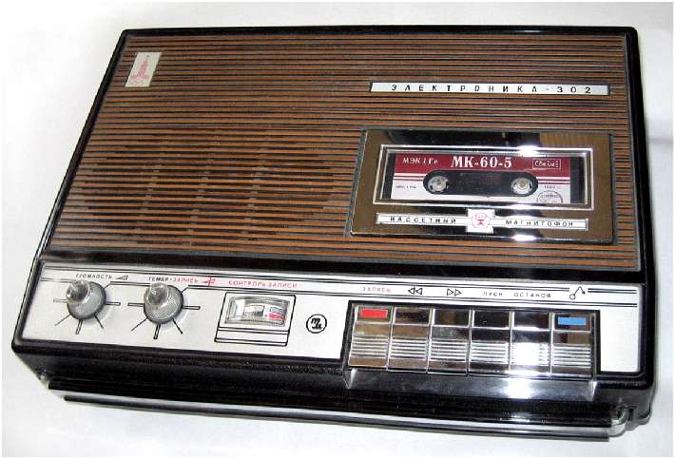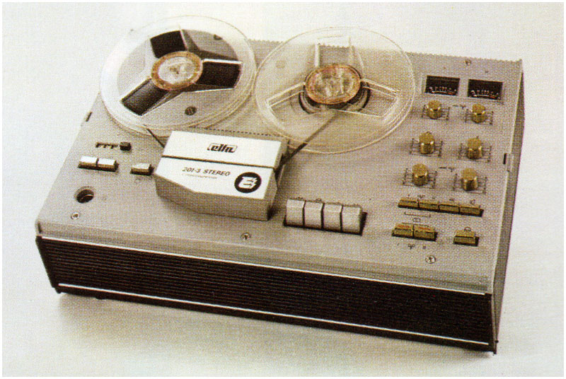

Телевизоры серии ''Рекорд-350'' это унифицированные, стационарные, полупроводниковые, с применением интегральных микросхем телевизионные приёмники чёрно-белого изображения. Модели имеет весь набор сервисных удобств, предусмотренных для такого класса моделей.
Внешнее оформление всех телевизоров серии ''Рекорд-350'' одинаково
Телевизоры «Рекорд-350» (ЗУСТ-50-3) Александровский радиозавод Модель 1988 года
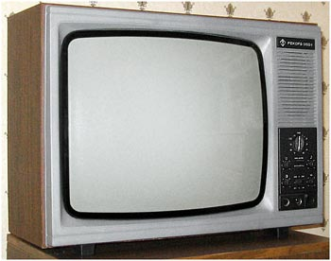
Стереофонический электрофон «Россия-321-стерео» Челябинское производственное объединение – «Полёт» Выпуск аппарата – 1983 год
Электрофон обеспечивает воспроизведение звукозаписи со стереофонических и монофонических граммпластинок. Он состоит из электропроигрывающего устройств типа III-ЭПУ-74СП и двухканального усилителя низкой частоты, объединенных в одном корпусе и выносных акустических систем. Желаемый тембр звучания устанавливается при помощи раздельных регуляторов тембра по высшим и низшим частотам. Предусмотрена возможность подключения к усилителю электрофона магнитофона и радиотрансляционной сети Корпуса блоков облицованы шпоном ценных пород дерева.
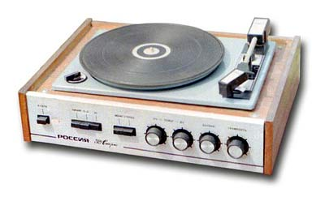
Модель: ЕС-1841 с монитором "Электроника МС 6105.01". Блок управления и блок накопителей информации выполнены в виде отдельных устройств.
ПЭВМ типа ЕС-1841 является развитием базовой модели ЕС-1840, для чего в ней предусмотрено расширение функциональных возможностей:
- процессора;
- изменение организации оперативной памяти, введение средств работы с графикой;
- увеличение емкости внешней памяти, подключение к ПЭВМ дополнительных адаптеров и электронных модулей;
- использование группы модулей профессиональной ориентации, организацию сетей. Для решения задач, требующих большого количества арифметических вычислений с повышенной точностью, в ЕС-1841 введен дополнительно микропроцессор К1810 ВМ87, который в несколько раз увеличивает производительность машины при работе с операндами с разрядностью от 16 до 80 разрядов.
Оперативная память в ЕС-1841, построенная по блочному принципу, может иметь емкость 512— 1536К байт при емкости блока 512Кбайт. Но процессор может адресовать только один из блоков, имеющий активное состояние — рабочее. Управление переключением соответствующие блоков памяти в активное и пассивное состояния осуществляется операционной системой и специальной управляющей программой (монитором), размещенной в постоянной памяти.
Адаптер обеспечивает: количество цветов или градаций яркости изображений— 16; разрешающую способность в режиме растровой графики—160Х100, 320Х200, 640Х209 точек; отображение в алфавитно-цифровом режиме 25 строк по 80 знаков в строке.
С помощью модуля адаптера НМД можно подключить к ЕС-1841 один ли два накопителя на магнитных дисках типа “Винчестер” емкостью от 10 до 80М байт.
В базовом блоке ЕС-1841 имеется один свободный разъем, который может быть использован для подключения дополнительных электронных модулей, кроме того, в составе машины предусмотрен блок расширения, который позволяет подключать до шести дополнительных электронных модулей.
К техническим средствам, которые могут использоваться для организации сетей, относится модуль адаптера локальной сети “Эстафета” и модуль адаптера системы ЕС-7920.
ПЭВМ ЕС-1841 в базовой конфигурации содержит:
- базовый блок (системный модуль, модуль оперативной памяти емкостью 512К байт, модуль адаптера графического дисплея, модуль адаптера НГМД и адаптера манипулятора графической информации типа “мышка”, модуль адаптера НМД типа “Винчестер”, модуль адаптеров интерфейсов);
- блок накопителей на магнитных дисках с двумя НГМД и одним НМД;
- монохромный или цветной графический дисплей;
- клавиатура;
- печатающее устройство;
- манипулятор графической информации типа "мышка".
Масса ПЭВМ не более 42 кг, потребляемая мощность 0, 22кВ.А
Это был один из первых компьютеров. Дата выпуска 1991 год. Определена по датам на микросхемах и дисководах. Стоил он в то время 12 тыс. рублей - это компьютер, сделанный в рамках Единой системы ПК, базируются на советском процессоре К1810ВМ86, аналоге Intel 8086, компьютер программно (но не аппаратно!) совместим с IBM PC и IBM PC ХТ.
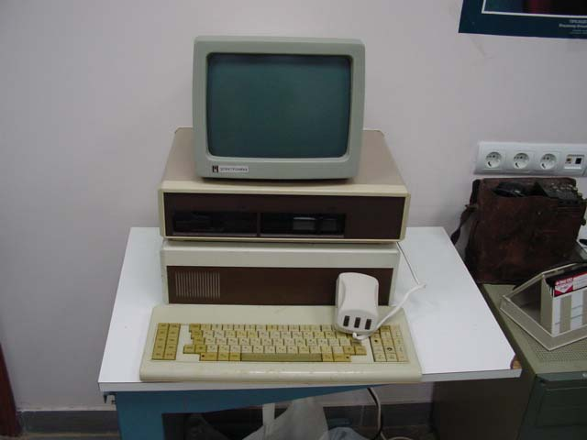

Магнитофон-приставка «Эльфа 201-3 Стерео»
Вильнюсский электротехнический завод Эльфа
Серийный выпуск аппарата начат в 1986 году
''Эльфа-201-3 Стерео'' это бытовой, катушечный, стационарный двухскоростной магнитофон-приставка собранный на полупроводниковых приборах и имеющий собственные усилители низкой частоты и контрольный громкоговоритель. Он позволяет производить запись звуковых фонограмм, с последующим их воспроизведением на скоростях протяжки магнитной ленты 9,53 и 19,05 см/сек, в моно и стереофоническом режиме. Модель имеет стрелочные индикаторы для регистрации уровня записи и воспроизведения, счётчик метража магнитной ленты, автостоп по окончании или обрыве магнитной ленты, возможность записи монофонического сигнала на 4 дорожках что вдвое увеличивает время записи.

КИНОПРОЕКТОР любительский применяют для показа в домашних условиях узкоплёночных любительских и мультипликационных (изготовленных промышленным способом) фильмов. Выпускается ряд моделей любительских кинопроекторов, отличающихся форматом проецируемого кадра, конструкцией основных узлов, возможностью показа озвученных фильмов. Наиболее широко используются кинопроекторы для демонстрирования черно-белых и цветных фильмов, снятых на стандартной 8-мм кинопленке, а также на кинопленке "Супер-8" как без звукового сопровождения, так и со звуковым сопровождением, с помощью магнитофона и электрического синхронизатора типа СЭЛ-1.
Частота проекции может изменяться от 12 до 26 кадров в секунду. Предусмотрена покадровая проекция. Прерывистое движение фильма осуществляется грейферным механизмом. Бобины рассчитаны на 120 м киноленты. Перемотка фильма производится ускоренно-автоматически.
Светооптическая система состоит из источника света с отражателем, конденсора и проекционного объектива. Источником света в кинопроекторах служат специальные кинопроекционные лампы накаливания, с особым расположением спиральных нитей, образующих тело накала. Наилучшими светотехническими характеристиками обладают галогенные лампы типа КГМ. Колбы таких ламп изготавливаются из кварцевого стекла. Толстые стенки галогенных ламп выдерживают повышенное давление, при котором заметно уменьшается скорость испарения нити накала; вследствие этого галогенные лампы имеют больший, чем обычные лампы, срок службы при более высокой световой отдаче. Характерная особенность галогенных ламп — высокая температура колбы, достигающая 600—800 °С при естественном конвекционном охлаждении. Категорически запрещается их интенсивное охлаждение (например, воздушным потоком от вентилятора), т. к. при этом уже через несколько минут галогенные лампы выходят из строя — чернеют и перегорают.
Объектив кинопроектора образует на экране увеличенное изображение кадра, находящегося в данный момент против кадрового окна. От фокусного расстояния объектива зависят размеры проецируемого изображения. Чем меньше фокусное расстояние, тем больше получается изображение при неизменном расстоянии от кинопроектора до экрана. В большинстве любительских кинопроекторов установлены проекционные объективы с неизменяемым фокусным расстоянием и, следовательно, изменять размер изображения на экране можно лишь за счёт изменения расстояния от кинопроектора до экрана. В некоторых любительских кинопроекторах (например, "Русь-340") применяют объективы с переменным фокусным расстоянием (ОПФ), позволяющие изменять масштаб проецируемого на экран изображения без изменения расстояния между кинопроектором и экраном (проекционного расстояния).
При перемотке фильма конец его закрепляется на верхней бобине, минуя зубчатый барабан и фильмовый канал. Затем кинопроектор включается на обратный ход. Поворотом рукоятки регулировки частоты кинопроекции устанавливается необходимая скорость перемотки. При покадровой проекции один кадр не должен проецироваться на экране более 30 с во избежание коробления фильма. Лентопротяжный тракт кинопроектора всегда должен быть чистым. Разбирать кинопроектор не рекомендуется.
Не менее важной величиной является относительное отверстие объектива— чем оно больше, тем большую часть светового потока пропускает объектив. Конденсор и объектив требуют тщательного ухода и чистоты. Ни в коем случае нельзя касаться пальцами поверхности линз, т. к. от пальцев остаются следы грязи и жира. Протирать наружные поверхности линз объектива и конденсора можно только мягкой, чистой и специально для этого предназначенной тряпочкой из фланели. Если на объектив попало масло, поверхности линз можно протереть тряпочкой, слегка смоченной в спирте, при этом её нельзя прижимать к краям линз, чтобы спирт не проник внутрь оправы (он может растворить вещество, которым склеены линзы).
Очищенную спиртом линзу надо немедленно протереть сухой тряпочкой. Лентопротяжный механизм состоит из подающей кассеты (бобины), тянущего зубчатого барабана, фильмового канала, скачкового механизма (грейфера), задерживающего зубчатого барабана и приёмной кассеты (бобины), а также направляющих и поддерживающих роликов (на схеме не обозначены). Киноплёнка с подающей бобины равномерно сматывается с помощью тянущего зубчатого барабана и подаётся в фильмовый канал. Через фильмовый канал киноплёнка перемещается прерывисто и фиксируется в заданном положении относительно кадрового окна и проекционного объекта с помощью скачкового механизма (обычно грейферного типа) с определённой частотой смены кадров (называемой частота кинопроекции). Установлено, что частота кинопроекции, при которой зритель практически не замечает периодической смены изображений на экране и у него возникает иллюзия непрерывности движения, при демонстрации 8-мм фильма составляет 16—18 кадр/с, для 16-мм фильмов — 16—24 кадр/с. Изображение проецируется на экран с неподвижной киноплёнки; в момент перемещения киноплёнки на один кадр световой поток перекрывается заслонкой-обтюратором. Обтюратор работает синхронно со скачковым механизмом, что обеспечивается жёсткой кинематической связью между ними. Для того чтобы зрители не замечали прерывистости освещения на экране ("мельканий" экрана), необходимо частоту перекрывания световых лучей доводить до 48—50 раз в секунду.
Для этого обтюраторы кинопроекторов делают двух- или трёхлопастными, причём одна лопасть является рабочей, а другие холостые, обеспечивающие дополнительное перекрытие световых лучей при неподвижном кадре. В транспортировании киноплёнки помимо скачкового механизма участвуют также тянущий и задерживающий зубчатые барабаны; в современных 8-мм кинопроекторах используют один барабан, выполняющий одновременно функции и тянущего, и задерживающего барабанов. От состояния лентопротяжного механизма и точности его работы во многом зависит качество демонстрации фильма и сохранность киноплёнки. Прекращение вращения любого направляющего ролика или образование небольшого кусочка нагара на фильмовом канале может привести к "дрожанию" кадра, разрыву перфорации и обрыву киноплёнки, появлению на эмульсионном слое полос и царапин. Для проверки исправности лентопротяжного тракта надо кусок чистой непроявленной плёнки длиной ок. 1,3 м склеить в кольцо, зарядить в аппарат и пропустить ок. 100 раз. Если после этого на плёнке не будет заметно дефектов не только в виде царапин, но и накатки от роликов на эмульсионной стороне, то можно считать, что лентопротяжный тракт исправен. Привод кинопроектора состоит из электродвигателя и механизма передачи вращения скачковому механизму, обтюратору, зубчатым барабанам и оси наматывателя, на которой находится принимающая кассета (бобина).
При подготовке к демонстрированию фильма кинопроектор следует установить по возможности более точно против центра проекционного экрана так, чтобы оптическая ось объектива кинопроектора была перпендикулярна плоскости экрана. В противном случае получается искажённое изображение проецируемого кадра. При показе фильмов в домашних условиях помимо света от кинопроектора на экран попадает посторонний свет, равномерно засвечивающий экран. При большой яркости постороннего света и относительно малой световой мощности любительского кинопроектора посторонняя засветка приводит к заметному уменьшению контраста изображения, а при показе цветных фильмов — к снижению цветовой насыщенности кадра, появлению белесости. Поэтому помещение, в котором происходит демонстрирование фильма, должно быть хорошо затемнено.

